
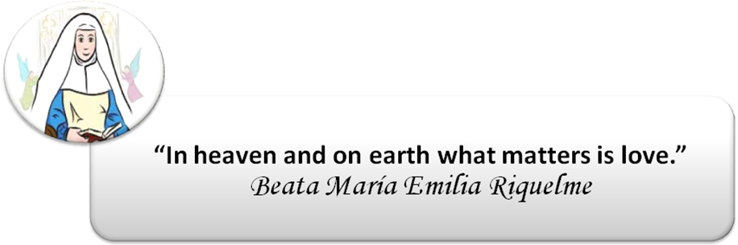

COLEGIO EMILIA RIQUELME
AREA DE HUMANIDADES, LENGUA EXTRANJERA

LEARNING GUIDES AT HOME
GRADE | 2
PERIOD | 3
WEEK | AUGUST 3 UNTIL 6/2020
DATE OF DELIVERY | AGUST 6/2020
NAME
VALOR DEL MES. | La Gratitud.
Evento especial: | El 5 de agosto celebramos en nuestro Colegio, el Aniversario de la Beata María Emilia Riquelme.
TEMA DE LA SEMANA |  | THE WEATHER (Unit.3)
ACTIVIDADES A REALIZAR |  | Se trabajará el Libro Beep 2. |  | Lunes: Página(s) 24,25 y 26  Miércoles: Página(s) 27,28 y 7 (Activity Book)
 |  | Tarea:
FECHAS ENCUENTRO VIRTUAL (Horario de clase). |  | Día | Lunes 3-08-2020 | Hora | 08:00 a.m.
 |  | Día | Miércoles 5-08-2020 | Hora | 08:00 a.m.
 |  | El link de las invitaciones se lo enviaré a la Profesora Adriana.
DIA DE ASESORÍA |  | Todos los martes de 2:00 a 3:00 p.m. estaré disponible para brindar asesoría, vía WhatsApp, correo electrónico y/o vía telefónica.
NOTA IMPORTANTE |  | Sí no se pueden comunicar en el horario establecido para la asesoría, estoy disponible para brindarla desde las 3:30 p.m. de lunes a viernes.
DATOS DE CONCTADO DOCENTE SANDRA HEREDIA |  | Correos electrónicos: |  | zammyhd@gmail.com  sandrac@campus.com.co
 |  | Celular No. (WhatsApp y llamadas) |  | 321 725 09 33


